解读二极管浪涌电流测试电路
该文讲述了二极管正向浪涌电流测试的基本要求和标准测试方法，针对标准测试方法存在的不足，设计实现了采用信号控制、电容储能和大功率场效应管晶体管电流驱动的电路解决方案，简洁而又高效地实现了二极管正向浪涌电流的测试。
正弦半波脉冲电流的产生
二极管的规格繁多，常见的额定通态电流从数百毫安到数百安培甚至更高，IFSM测试需要的峰值脉冲电流要求达到数十倍的额定通态电流值。标准的测试方法是采用大容量工频变压器，截取市电交流波形来产生时间常数为10ms、导通角为0°～180°的正弦半波脉冲，如图1。
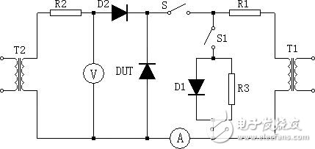
图1 正向浪涌电流测试电路
用这种方法产生几百上千安培的正弦脉冲电流，所用到的变压器体积重量都非常可观，安装与使用十分不便。一些国外公司的产品对浪涌冲击电流波形有特殊要求，比如要求在正向整流电流的基础上再加一个时间常数为10ms或8.3ms、导通角为0°～180°的正弦半波脉冲电流，或者要求施加连续两个时间常数为10ms或8.3ms、导通角为0°～180°的正弦半波脉冲电流等。显然再采用市电截取的方法，已经很难满足不同器件的测试要求了。
设计思路
大功率场效应管晶体管是一类标准的电压控制电流器件，在VDMOS管的线性工作区内，漏极电流受栅极电压控制：IDS=GFS*VGS［2］。给栅极施加所需要的电压波形，在漏极就会输出相应的电流波形。因此，选用大功率VDMOS管适合用于实现所需的浪涌电流波形，电路形式如图2所示。
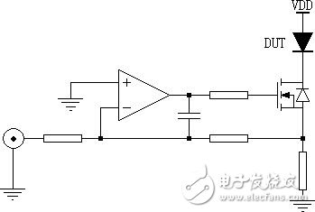
图2 VDMOS电流驱动电路
运放组成基本的反向运算电路，驱动VDMOS管的栅极，漏源电流通过VDMOS管源极取样电阻，加到运放反向输入端，与输入波形相加形成反馈，运放输出电压控制VDMOS管的栅极电压VGS，进而控制漏极输出电流IDS［3］。这个IDS就是施加给待测二极管（DUT）的正向浪涌电流。
单只VDMOS管的功率和电流放大能力是有限的，无法达到上千安培的输出电流能力，采用多只并联的方式可以解决这个问题，以达到所需要的峰值电流。常见的连接方法如图3所示。
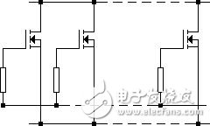
图3 VDMOS并联方式
本测试方案采用了成熟的电路控制技术，简洁而有效地实现了各种浪涌冲击测试的要求。使用的都是常规易得的元器件，组建的装置体积小重量轻，可以很方便地安装在普通仪器箱中，成为一件标准测试仪器。具有使用灵活、易操作，测试精准度高，安全可靠等特点。

